美术教学融入影视(含数字媒体艺术)
——美术学科学习简报
为积极落实国家关于教育现代化要求，助推新课标落地实施，进一步提升教师专业水平和教学能力，推进小学美术教学的有效开展，继续提升教师对美术教学课程的美术素养，9月22日，音六小美术教师积极参与学习甄巍教授的线上培训活动——美术教学融入影视(含数字媒体艺术)
在培训过程中，老师们仔细聆听、认真记录、积极参与，在轻松愉悦的学习氛围中提升自身对美术教学的感受和分析能力，使学校教师的美术教育水平再上一个新台阶。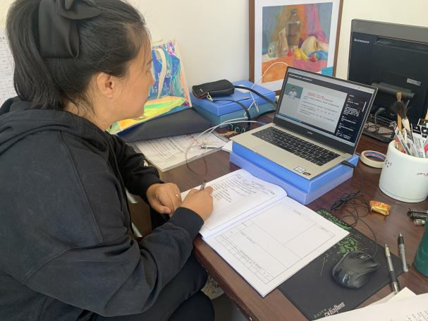 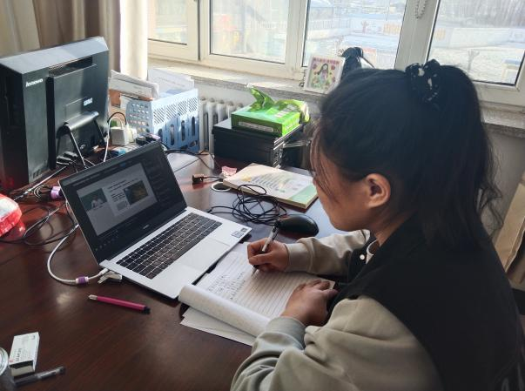
北京师范大学甄巍教授以艺术综合与跨学科学习存在的问题、如何开展融入影视(含数字媒 体艺术)的美术教育实践、美术落实融入影视(含数字媒体艺术)学习的方法与策略三个方面详细解读了美术应该教学如何融入影视。他通过教学案例为教师们铺垫引领，如何教学生去发现其他学科中的美。
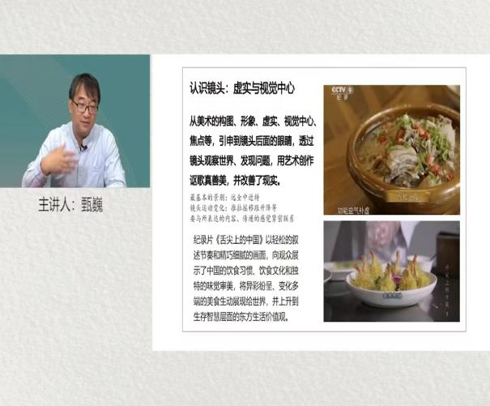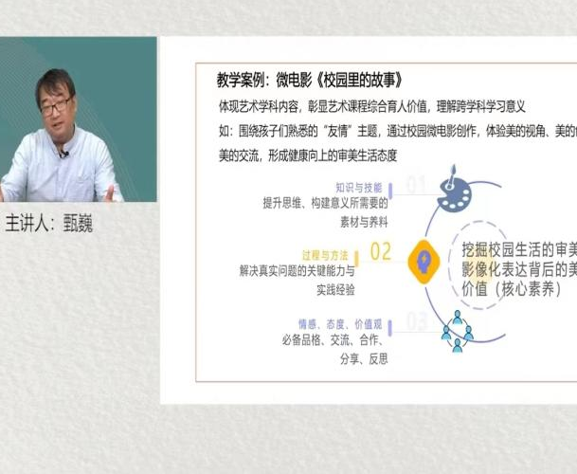

最后甄巍教授强调美术教师需要不断拓展学科知识与技能，形成学科综合、素养导向的育人意识，成为启发学生对影视(含数字媒体艺术)产生兴趣的启蒙者、提升学生影视(含数字媒体艺术)审美能力和鉴赏水平的引导者、指导学生开展影视(含数字媒体艺术)实践、引领思想方向的指路者。为落实新课标要求，扩展学生自主选择和多元发展的方向，美术教师应积极探索、实践融入影视(含数字媒体艺术)的美术课程。
通过此次培训学习，美术教师们的新课程理念得到了提升、专业技能得到了提高。在新一轮课改实施中，我们一定要与时俱进，抓住时代的脉搏，争当课改的排头兵，做人民满意的教师。

